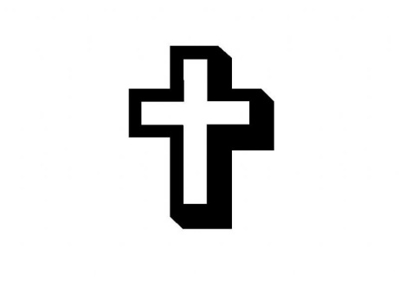
Olá Caros leitores (as) do saofidelisrj.com.br
Chegamos ao mês de Agosto, mês de um dos feriados municipais de São Fidélis, isso mesmo para quem não sabe o dia 06 de agosto é considerado feriado municipal em todo o município, por decreto nesse dia é comemorado Dia do Evangelho.Nessa semana então, o historiador Evando Freitas traz para todos um estudo religioso realizado por ele durante os anos de 2013 e 2014 em São Fidélis, vale a pena ler, vale a pena lembrar.
Afinal, quem precisa de Religião?

Por que existem tantas religiões? Para que serve a religião? São muitas as perguntas que nós nos fazemos em algum momento da vida.Todo ser humano, algum dia, já passou pela experiência de ter contato com algo que é divino, e esse contato é o que faz acreditarmos, duvidarmos ou negarmos sua existência, fazendo que surjam várias correntes filosóficas.Cada uma dessas correntes traz explicações para os diversos acontecimentos que ocorrem no planeta.
A religião faz parte do cotidiano, como expressões orais (“Deus me Livre”, “Ai, meu Deus”), nomes de ruas, igrejas, praças, cidades, ou como feriados.No dia-a-dia, seja no início dos temposaté os dias atuais, o homem sempre vivenciou culturas religiosas, sejam politeístas (culturas em que se acredita em mais de um deus, como na Índia) ou monoteístas (onde crê-se apenas em um Deus, como no Catolicismo), e sempre há algo ligado à fé por perto. Sempre houve uma aproximação entre o céu e a terra por meio da fé do homem. E o que seria fé?É acreditar no que não se pode ver. E é essa fé que faz as pessoas se ligarem a uma divindade para que possam ter uma explicação, um conforto, uma esperança para o que não podem ou acham difícil de resolver.
Esse trabalho não vai explicar nem aprofundar questões teológicas, pois é uma apresentação do estudo panorâmico religioso do município de São Fidélis.Uma trabalho que foi realizado nos anos de 2013 e 2014. Baseado em pesquisas em livros, sites, entrevistas e trabalho de campo, buscamos fornecer aos nossos leitores dados que sempre temos curiosidade e que nos ajudam a compreender como se constituiu a fé de nosso povo.
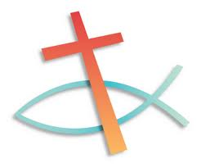
Você sabia que a área urbana de São Fidélis possui 48 denominações religiosas em 98 Igrejas/templos?O bairro que tem mais igrejas é a Vila dos Coroados, com 15, seguindo do centro da cidade com 14, e os que tem menos templos são: Gamboa, com 2 igrejas apenas, seguido do Montese, Parque Tinola e São José, ambos com 3 igrejas.
Dispomos abaixo aos leitores a distribuição da quantidade de templos e denominações de cada distrito. Na primeira coluna estão os distritos; na segunda,o total de igrejas/templos/congregações, alugadas ou próprias; na terceira, o quantitativo de denominações diferentes como Católica, Batista, Assembleia, etc; na quarta, quinta e sexta colunas, encontra-se o número de igrejas católicas, evangélicas e de outras crenças,como espírita, maçonaria ou terreiro de umbanda.

 |  |  | Quantidade de Igrejas
Distrito | Quantidade de Igrejas | Quantidades de denominações diferentes. | Católicas | Evangélicas | Outras
1º Distrito (sede) | 101 | 45 | 20 | 78 | 3
2º Ipuca | 32 | 09 | 13 | 18 | 1
3º Pureza | 27 | 12 | 06 | 19 | 2
4º Colônia | 32 | 12 | 12 | 20 | -
5º Cambiasca | 29 | 7 | 10 | 19 | -
Total do Município | 221** | 54* | 61 | 154 | 06
*Total do município, não é a soma dos distritos, pois uma mesma religião está presente em vários distritos.
** Esses dados podem variar.

Como é mostrado na tabela, o distrito com maior número de igrejas é o primeiro, bem como o maior em denominações diferentes, seguido pelo 3º e 4º distritos empatados em número de denominações, sendo o 4º, com maior número de templos.O 5º distrito, embora com menor população do município, não é o último em número de igrejas, situando-se, pois, na 4º posição, perdendo apenas para Pureza.
O número de igrejas Evangélicas é bem superior ao número de igrejas Católicas, chegando a ser mais que o dobro, sem considerar ainda que muitas dessas igrejas católicas estão quase sem atividade. Assim, se fossemos considerar há 1 igreja/templo para cada 170 habitantes enquanto 1 denominação para cada 695 pessoas. No entanto, o número de denominações pode ser muito maior, pois algumas igrejas que estão sem placa,sem local de culto fixo ou de difícil localização não foram registradas.
Mas por que de tanta religião diferente?É uma resposta difícil de se formular. O homem busca na fé respostas para seus problemas e dificuldades, e onde ele encontra as respostas que ele deseja, ali ele fica. Existe uma questão de identificação somada a questões culturais e raízes de origem que faz com que cada indivíduo se agrupe a outros em torno de uma determinada crença.
Com o capitalismo, o homem passou a ser mais criterioso e a desejar escolher o que lhe agrada.Assim ocorre com a fé. E tendo para atrair seguidores, realizar encontros, luais, cultos e missas com louvor, viagens, festas temáticas, legitimação de vestuários, etc.Todas as iniciativas para atrair mais membros, e as que se negam a fazer mudanças vão perdendo, aos poucos, seus fiéis.

Dados do IBGE sobre a religiosidade fidelense.

Em seguida mostraremos, segundo os dados do IBGE do Censo de 2010, o gráfico populacional de São Fidélis e o gráfico preparado por esta pesquisa, para que você leitor possa perceber como está a religiosidade da população do município e de cada distrito.

Gráficos com análise de população geral e por distrito.

Gráfico do quantitativo de adeptos por religião.
Gráfico geral da distribuição religiosa por distritos.

Aspectos a serem observados

O Censo do IBGE diz que e São Fidélis possui 55 membros da Igreja Católica Brasileira.Porém não há templo nem nenhuma menção a esta denominação na cidade. O mesmo acontece com os Católicos Ortodoxos.
Observa-se, também, que ninguém se denomina maçom, mesmo a cidade tendo duas casas maçônicas.
Em todo município, não foi encontrado um local oficial para culto das religiões de origem africana. Em entrevista com moradores, somente em dois locais foram encontrados espaçosde reunião dos adeptos àumbanda, um terreiro no 2º distrito e outro no 3º. O IBGE mostra que apenas 9 pessoas são seguidores dessa religião.Esse dado mostra que muitos umbandistas ainda não se autodenominam, preferindo falar que é católico ou sem religião, ou até mesmo espírita, isso por causa do sincretismo religioso.

O tipo de evangelização de cada distrito

Todos os distritos tiveram uma evangelização fortemente católica em primeiro momento, sendo pois,o primeiro contato feito com a fé cristã. No entanto, algumas comunidades/locais tiveram presença edificada/consolidada por outras religiões, ou seja, a primeira igreja construída não foi acatólica, fazendo com que essas localidades tivessem uma fé com características próprias de uma crençadiferente, como veremos a seguir.
As igrejas católicas se concentravam em fazendas ou em vilas, e por muito tempo foi assim. Com a chegada de outras denominações/crenças como os batistas e pentencostais, comunidades maiores e, principalmente menores, ganharam uma atenção maior por partes dessas novas vertentes religiosas. Essas religiões cresceram e o catolicismo foi perdendo espaço por não ter a mesma capacidade de atendimento e expansão que as demais tinham.
Destacamos neste trabalho algumas localidades que tiveram a evangelização diferente da grande maioria, como Tabua, Barro Branco e Ernesto Machado.Nessas três localidades, o processo de contato com a fé aconteceu por meio das missões evangélicas batistas, sendo esta a primeira igreja a se consolidar nessas comunidades.
Na localidade de Tabua, a Igreja Batista Vila Pastor Salvador Borges, nome que recebeu em homenagem ao pastor que lá presidiupor 55 anos, foi organizada em 09/11/1912, sendo a 4º Igreja Batista mais antiga do município, e já contou com mais de 500 membros na época que a exploração de café era fonte de renda do interior, período em que a população total da região era maior.Atualmente, a vila de Tabua conta além da Igreja Batista com uma Igreja Católica dedicada a São Sebastião, fundada em 1928.

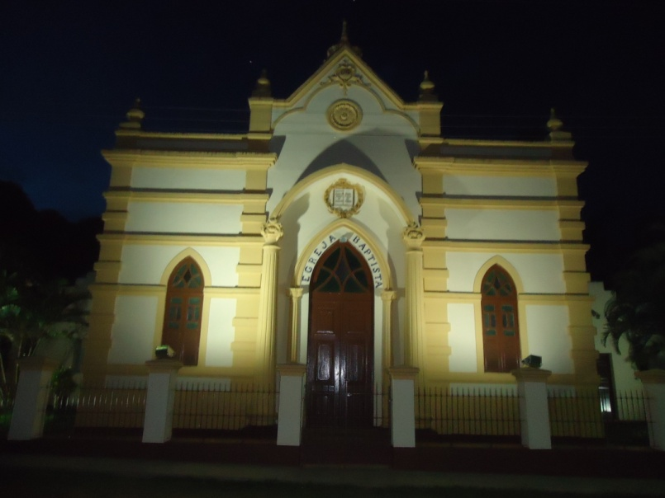
Foto da Igreja Batista Vila Pastor Salvador Borges em Tabua- 3º distrito.

Outra comunidade com forte presença batista é o Barro Branco, muito próximo de Tabua. Essa localidade também teve como forte agente evangelizador as missões evangélicas batistas. Hoje, a comunidade possui também uma Igreja Católica e uma Igreja Assembleia de Deus.
Por último, a comunidade de Ernesto Machado, uma das comunidades mais antigas, possui a segunda Igreja Batista mais antiga de São Fidélis, organizada em 20/01/1899. Esta só perde mesmo para a Primeira Igreja Batista de São Fidélis, fundada em 27/07/1894. Atualmente, a comunidade conta com duas Igrejas Batistas, Igreja Católica e Igreja Assembleia de Deus.
As demais localidades como: Valão dos Milagres, Cambiasca, Angelim e Usina Pureza foram comunidades que receberam primeiramente o credo católico. Já Colônia e Pureza são duas comunidades que tiveram como primeiro contato, a crençacatólica, e logo em seguida com abatista.
Outras comunidades não foram citadas por falta de fonte histórica ou dados que comprovassem a presença da denominação/crença religiosa como a primeira a se estabelecer, mas o que se pode concluir é que as denominações presentes desde o início até os dias atuais em nosso município são as Igrejas Católicas, Batistas e Assembléias. Abaixo, falaremos sobre essas três religiões e seus templos mais antigos.
As Igrejas mais antigas de São Fidélis são respectivamente: Igreja de Nossa Senhora do Rosário, Primeira Igreja Batista de São Fidélis e Igreja Assembleia de Deus Ministério de Madureira. Iremos descrever agora um breve histórico de cada uma delas, em linha cronológica.

A primeira tentativa de evangelização dos índios da região de São Fidélis foi feita pela margem direita de quem sobe o Rio Paraíba do Sul, vindo de Campos dos Goytacazes. A missão aconteceu no ano de 1779, e foi promovida pelo capuchinho frei Fernando de Santo Antônio, missionário de origem portuguesa. Este tentou estabelecer-se em um local onde hoje possivelmente é a Igreja de São Sebastião na Ipuca. No entanto, os índios teriam assustado o missionário,que retornou a Campos.
Observando este evento, o mestre de campo João Jozé de Barcellos comunicou ao vice-rei do Estado, Marquez de Lavradio, que tomou as primeiras providências para que ali se erguesse uma aldeia para os indígenas. Foram incumbidos dessa missão os frades capuchinhos italianos Frei Vitório de Cambiasca e Frei Ângelo Maria de Lucca, que chegaram às terras do atual Município de Campos, em 14 de setembro de 1781. Subiram o rio até a região chamada pelos índios na época de Gamboa e, no dia 27do mesmo ano, chegaram às terras da região de São Fidélis.
Ergueram uma pequena igreja de sapê, ainda no século XVIII, que logo deu lugar a uma igreja de pedra,dedicada a Nossa Senhora do Rosário, sendo esta a igreja católica mais antiga de São Fidélis.Esta igreja existe até hoje e está localizada ao lado do salão nobre do colégio estadual de São Fidélis.
Outras igrejas católicas mais antigas são: Igreja Matriz de São Fidélis, Igreja Católica de Nossa Senhora da Conceição (Cambiasca).

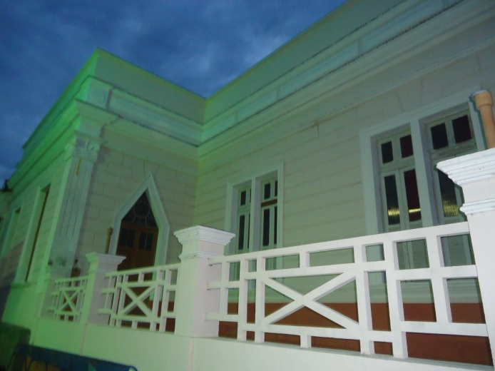

A segunda denominação/crença religiosa a chegar às terras fidelenses foi a batista.A igreja mais antiga é a Primeira Igreja Batista de São Fidélis, fundada no dia 27 de julho de 1894, pelo missionário Salomão Luis Ginsburg. Este missionário veio para nossas terras logo após a organização da igreja batista de Campos dos Goytacazes.No início, a evangelização se concentrou em um local alugado, e enfrentou resistências.Em suas primeiras reuniões, foram insultados, e sofreram forte intolerância religiosa.Salomão Luis foi preso e levado a Niterói, onde foi advertido e orientado a não realizar pregações.Não aceitou a intimidação, sendo logo depois algemado e preso.
Tempos depois, quando foi solto, retornou àregião e continuou a missão que tinha começado. Com apenas 7 membros, o missionário, com ajuda de um diácono de Campos, deu início àIgreja Batista em São Fidélis, sendo esta 5º na data já citada da fundação da igreja.Salomão Luis Ginsburg pastoreou essa igreja de 27/07/1894 a 13/02/1901.
Outras igrejas batistas mais antigas são: 1º Igreja Batista de Ernesto Machadofundada em 20/01/1899;1º Igreja Batista de Pureza, fundada em 08/11/1912.

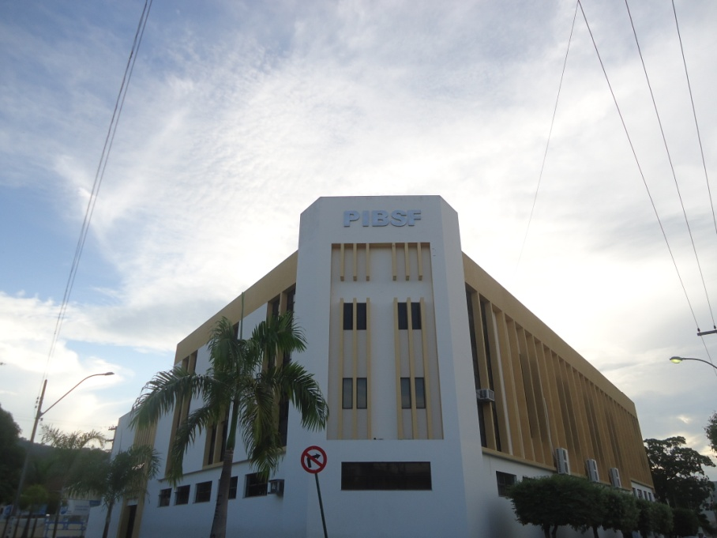

Seguindo, a próxima vertente religiosa mais antiga presente em São Fidélis é a Assembleia de Deus (Ministério de Madureira), uma igreja do ramo pentencostal. Trazida para região em 25 de junho de 1939 oficialmente, já estava presente antes dessa data, com movimentos de evangelização. Os cultos iniciaram na Barra do Colégio- 1º distrito em uma sede provisória, sob a liderança de João de Brito Gomes e sua esposa Almerinda de Araújo Brito. Depois de algum tempo, a igreja foi transferida para cidade, onde foi localizada a Rua Dr. Faria Serra, nº 303.
As Assembleias de Deus Ministério de Madureira é uma igreja com fortes raízes, padrões e interpretações bíblicas próprias, e possui um hinário chamado Arpa cristã, onde estão seus cantos utilizados.
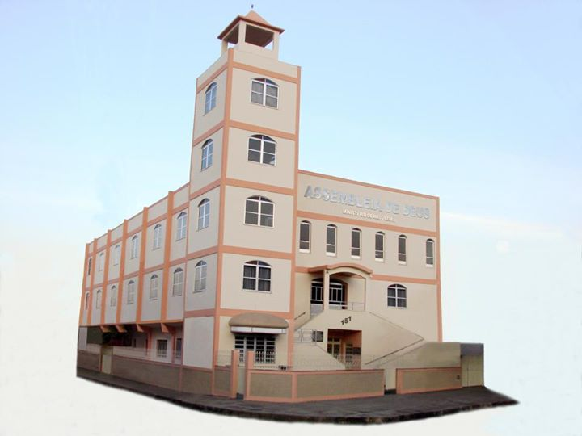
Ambos os evangelizadores de todas as três grandes vertentes religiosas do cristianismo tiveram sua memória gravada nas ruas da cidade.

Agradecimentos às pessoas que contribuíram para este trabalho

Gostaríamosde agradecer, em primeiro lugar, a Deus, por ter permitido realizar esse trabalho; depois a todos os pastores, padres e moradores que contribuíram direta ou indiretamente para realização do mesmo.

